**流浪NK : 设计文档**

**全局**

用户属性

简介：采用yii2默认用户数据库，并添加admin列，表示是否为管理员用户

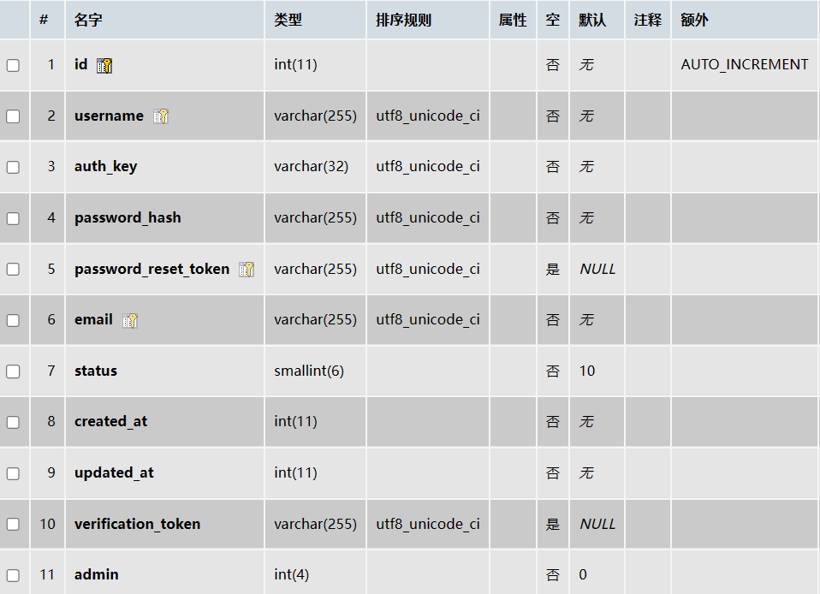

开发成员

简介：共四个属性，用于数据库团队成员的展示

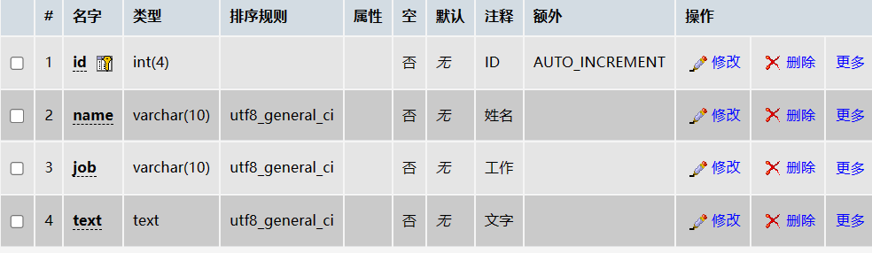

**板块：最新消息新闻报道**

板块名称：新闻报道

负责人：王天鹏

# 模块图

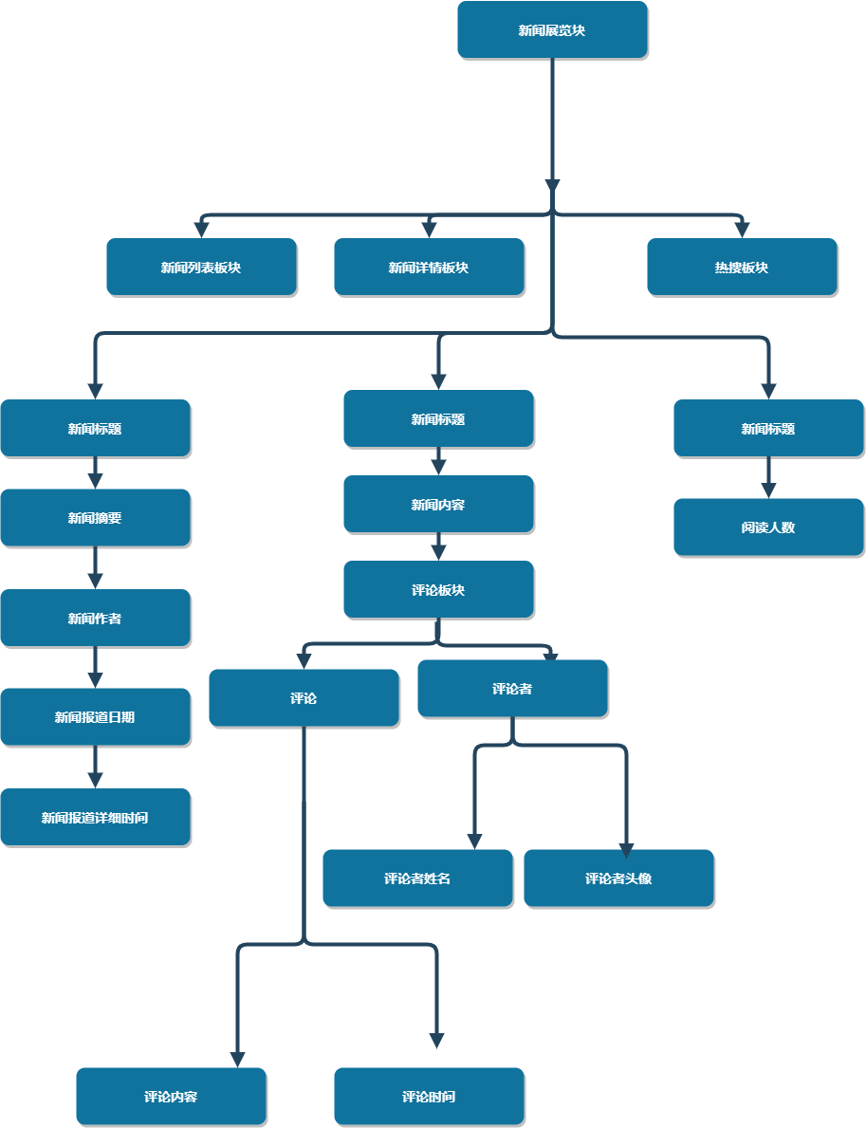

# 流程图

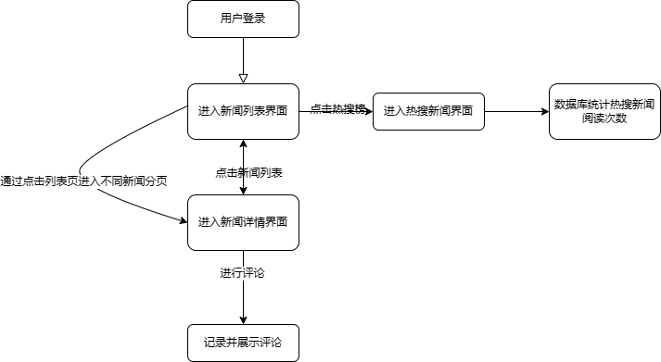

四个数据表为：author、news、reader、review



news表储存新闻的内容，属性如下：

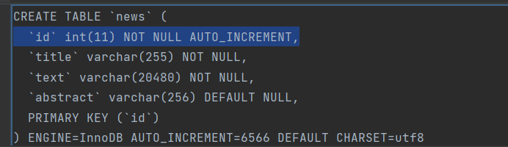

author表,储存新闻报道作者的信息，通过外键news_id与news相连接，属性如下：

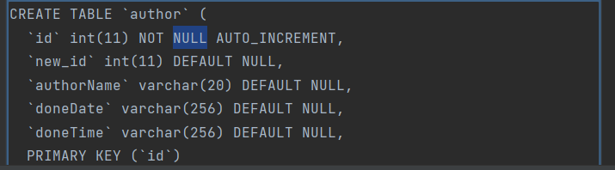

reader表存储热评榜的信息，通过外键news_id与news相连接，属性如下：

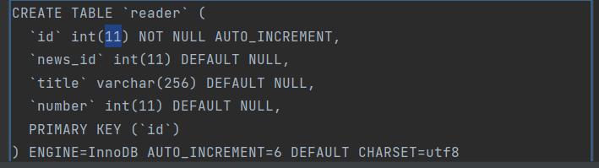

review表存储评论的信息的信息，通过外键news_id与news相连接，代表评论对应的新闻，可以属性如下：

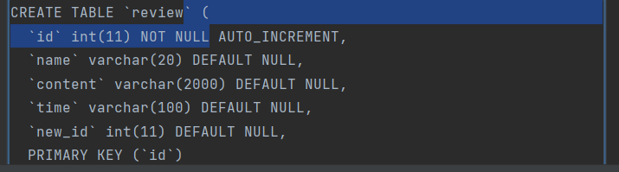

**板块：俄乌战争相关博客论坛**

板块名称：深度聚焦

负责人：张继盛

板块简介：俄罗斯和乌克兰局势将如何演变发展，对于世界安全形势影响非常大，俄乌冲突问题的历史根源究竟是什么？乌克兰和俄罗斯同根同源，都属于斯拉夫人中的东斯拉夫人，从古至今两国在合并分裂、再合并再分裂中度过漫长的千年。所以两国关系非常复杂，很多问题和矛盾都是历史遗留下的。本模块收集了一些网站或网友对此的见解，并予以展示，不代表个人见解。

使用的数据库：

表名：adminuser（作者）

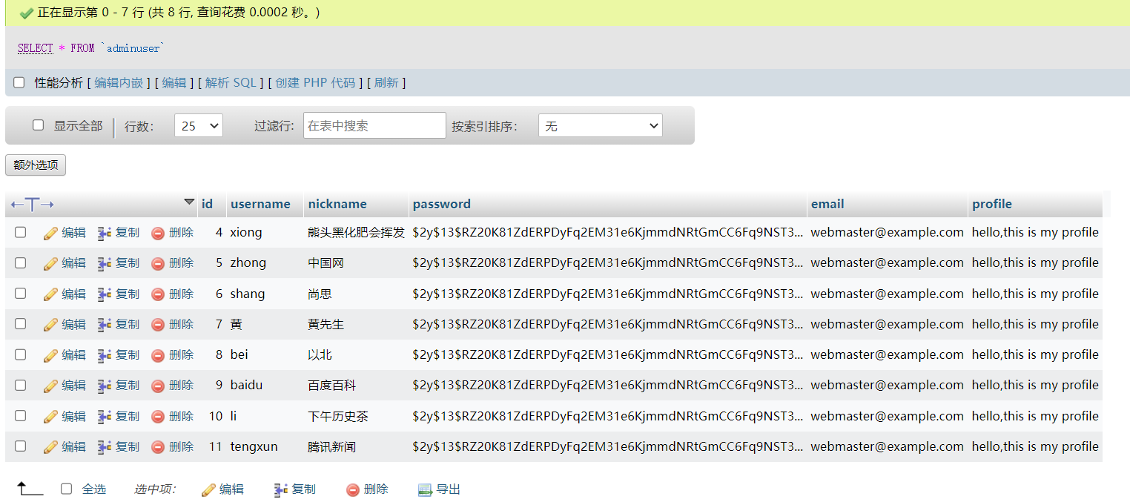

表名：comment（评论）

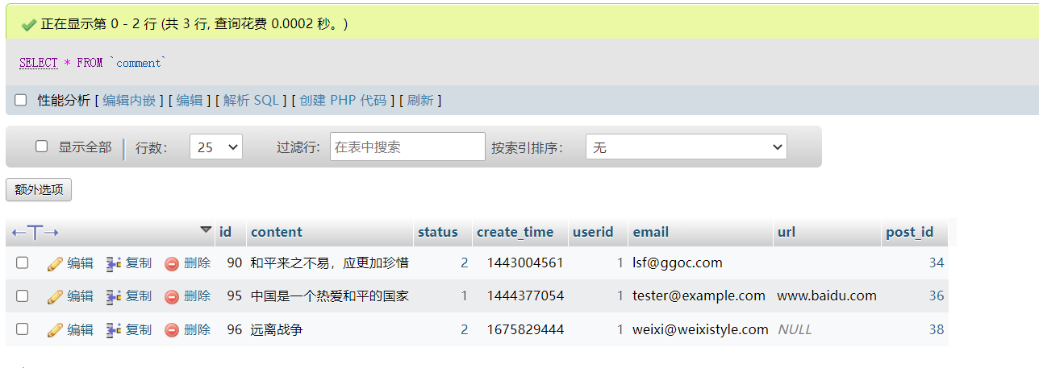

表名：commentstatus（评论状态）

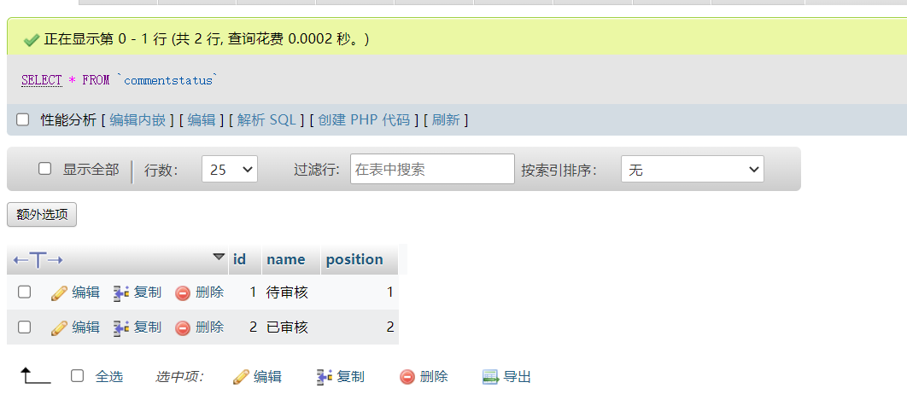

表名:post（文章）

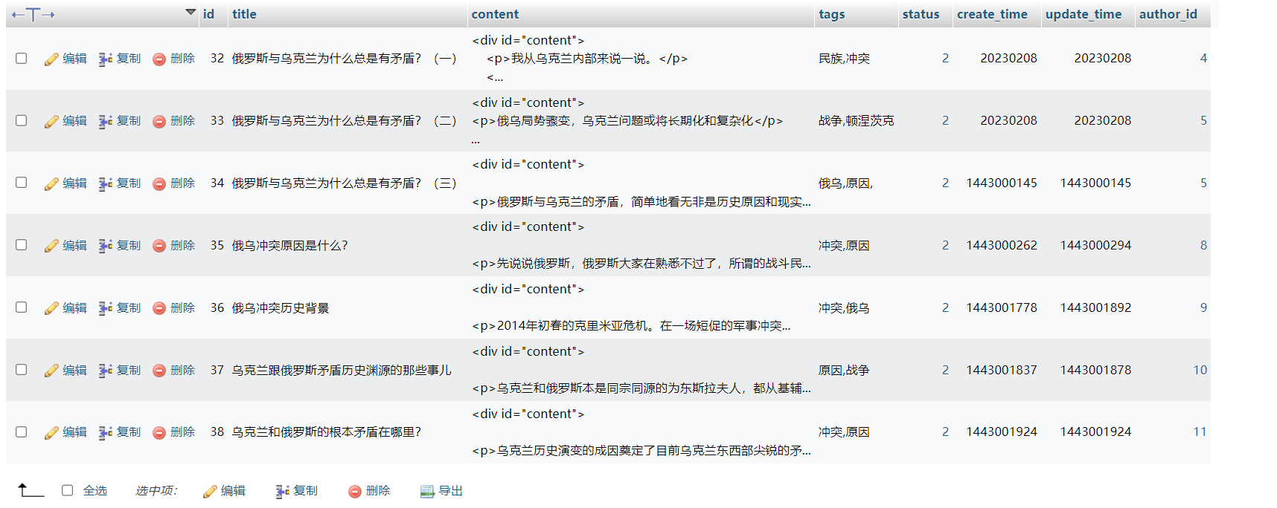

表名:poststatus（文章状态）

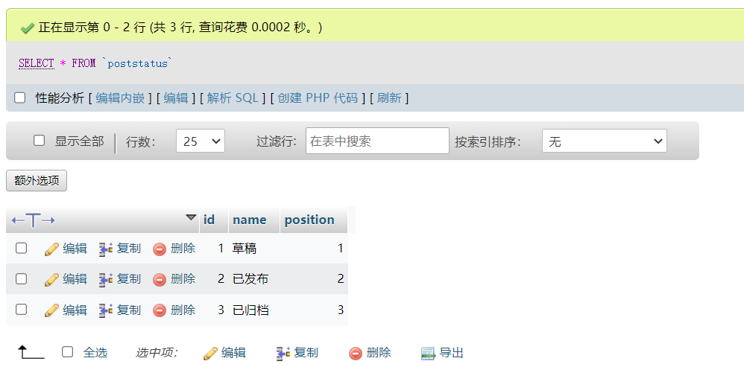

表名:tag（标签）

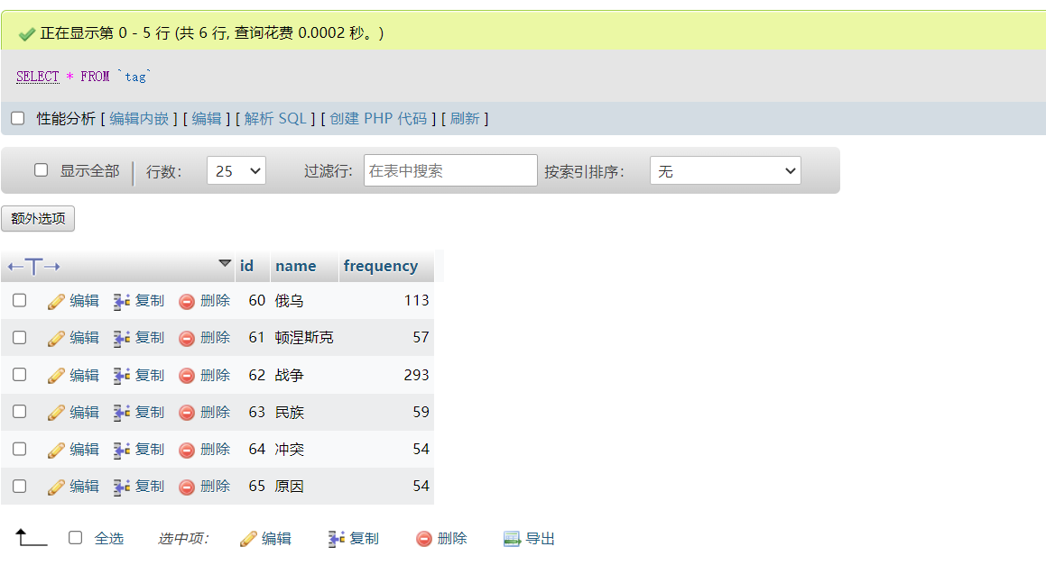

**板块：俄乌战争进程对社会经济的影响对比**

板块名称：数据分析

负责人：姜天嘉

板块简介：俄乌战争以来，对社会经济造成了巨大影响。欧美等国对俄采取一系列制裁措施，致使能源、农产品及金属矿物质等国际大宗商品价格持续上涨，国际贸易格局发生较大变化。为了直观了解俄乌战争对人民生活造成的影响，此板块将在互联网上爬取相关数据，并将数据与俄乌战争历程对比分析，直观呈现俄乌战争对国内国际的影响。

使用的数据库：

俄乌战争进程

表名：sjfx_event（板块名的首字母_表名）

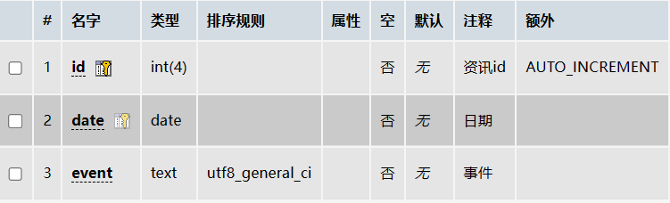

中国地区油价数据

表名：sjfx_petrolprice

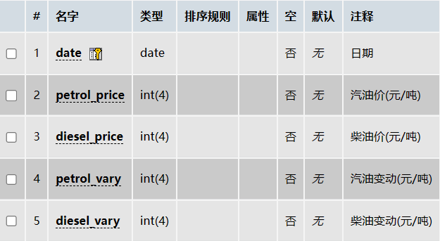

中国地区天然气数据

表名：sjfx_gasprice

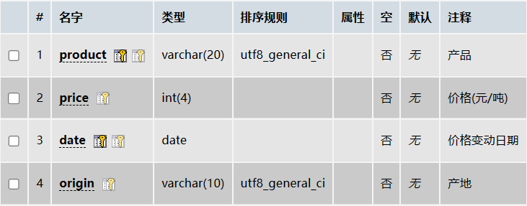

中国与俄乌两国2022年进出口数据

表名:sjfx_importexport

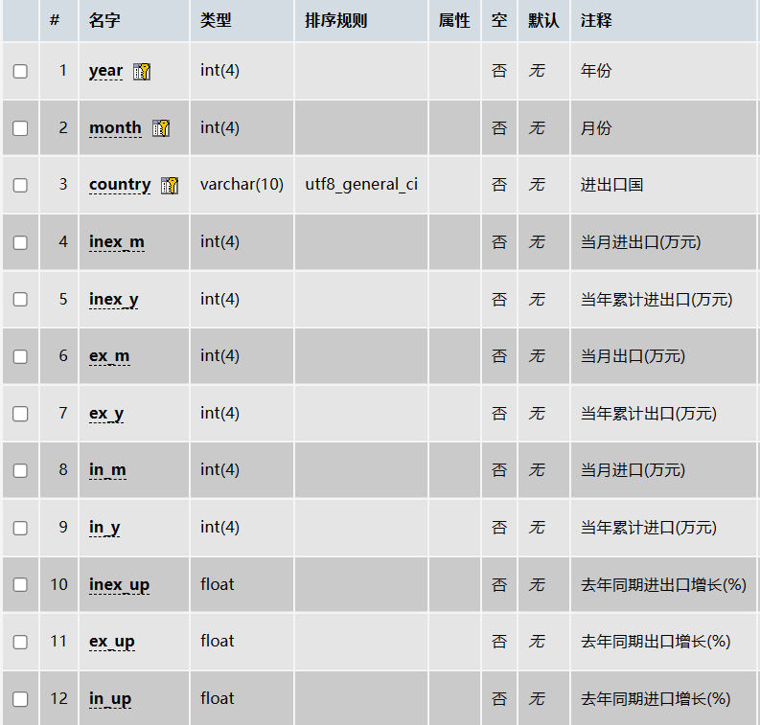

**板块：俄乌战局势概况**

板块名称：局势概况

负责人：闫钊辉

## 网页设计

我的网页设计主要包括新闻板块，阵亡人数板块以及时间线板块，主要目的是让用户更好的，更全面的了解这个事件，新闻模块来自各个国家各个网站上的新闻，每个媒体都有自己的立场，请注意保持自己的判断，死亡人数板块主要是想让使用者认识到这次事件的恐怖，时间线是为了让使用者更好的了解这件事。

## 数据库

首先是新闻数据库，包含三个特性，新闻id，新闻的name，以及新闻的web。

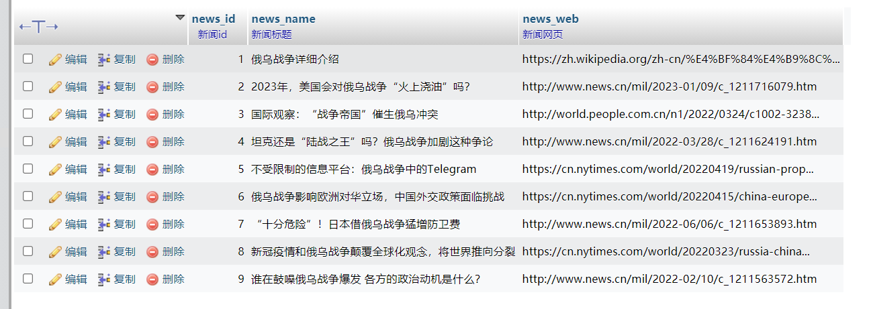

之后是事件数据库

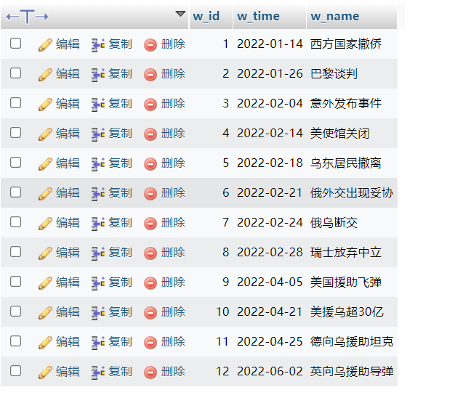

还有一个是死亡人数的数据库

